Руководство администрации района
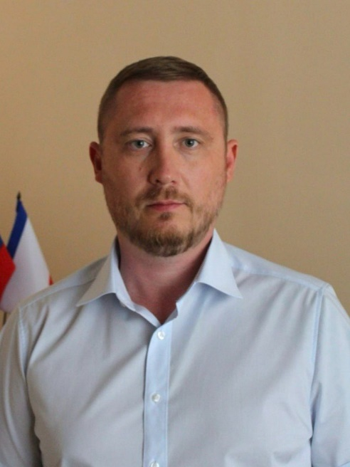
Чумаков Дмитрий Сергеевич
Временно исполняющий обязанности главы администрации Белогорского района
Родился 30 июля 1984 года в г. Белогорск Крымской области УССР.
Образование - высшее:
– Таврический национальный университет им. В.И. Вернадского, г. Симферополь (специалист) (2006 г.), специальность – менеджмент, квалификация – бакалавр менеджмента.
– Таврический национальный университет им. В.И. Вернадского, г. Симферополь (магистратура) (2008 г.), специальность – менеджмент организаций, квалификация – менеджер-экономист, магистр.
– Крымский юридический институт Национального университета «Юридическая академия Украины имени Ярослава Мудрого», г. Симферополь (бакалавриат) (2012 г.), специальность – правоведение, квалификация – юрист.
– Российская академия народного хозяйства и государственной службы при Президенте РФ (2014 г.), программа ДПО «Основы государственного и муниципального управления и антикоррупционного законодательства Российской Федерации».
– Российский государственный университет правосудия, г. Симферополь (магистратура) (2016 г.), специальность «Юриспруденция», квалификация – магистр.
– Российская академия народного хозяйства и государственной службы при Президенте РФ (2020 г.), программа ДПО «Системный подход в управлении регионом».
– «Уральский институт повышения квалификации и переподготовки» (2021 г.), программа ДПО «Агрохимия и защита растений», квалификация – агроном по защите растений.
- «Кубанский государственный технологический университет» (2023 г.), профессиональная переподготовка (соответствие квалификации) - «Государственное и муниципальное управление».
С 04 июля 2024 года временно исполняющий обязанности главы администрации Белогорского района Республики Крым.
Государственные награды и Почетные звания:
– 2016 г. – Почетная грамота Министерства сельского хозяйства Российской Федерации.
– 2017 г. – Медаль II степени Федерального агентства по рыболовству Министерства сельского хозяйства Российской Федерации «За заслуги в развитии рыбного хозяйства России».
– 2017 г. – Знак отличия Федеральной службы государственной статистики – медаль «За труды в проведении Всероссийской сельскохозяйственной переписи».
– 2018 г. – Благодарность Губернатора города Севастополя.
– 2019 г. – Благодарность Министерства сельского хозяйства Российской Федерации.
– 2020 г. – Почетная грамота Законодательного Собрания города Севастополя.
– 2022 г. – Благодарность Федеральной службы по ветеринарному и фитосанитарному надзору.
Классный чин: Действительный государственный советник города Севастополя 1 класса.

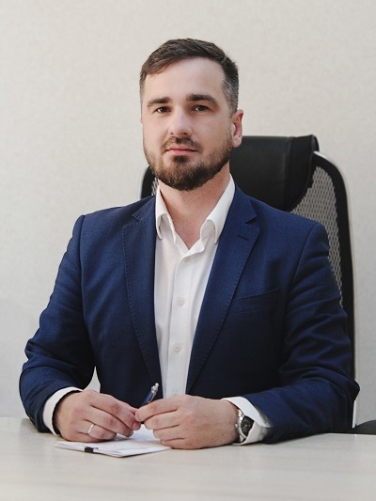
Бахметьев Вадим Васильевич
Заместитель главы администрации Белогорского района – Главный архитектор района
Родился 18 марта 1985 года в городе Омск, Российская Федерация.
Имеет высшее профессиональное образование.
В 2006 году окончил Омский строительный техникум, специальность – Градостроительный кадастр, квалификация – техник.
В 2011 году окончил Государственное образовательное учреждение высшего профессионального образования «Сибирская государственная автомобильно-дородная академия (СибАДИ)», специальность – Городское строительство и хозяйство, квалификация – инженер.
В 2015 год окончил Частное образовательное учреждение высшего профессионального образования «Омская юридическая академия», направление подготовки – Государственное и муниципальное управление, квалификация – бакалавр.
Переподготовка:
В 2021 году окончил Федеральное государственное образовательное бюджетное учреждение высшего образования «Финансовый университет при Правительстве Российской Федерации» по программе «Подготовка управленческих команд Республики Крым».
В 2021 году окончил Федеральное государственное автономное образовательное учреждение высшего образования «Крымский федеральный университет имени В.И. Вернадского» по программе «Современное управленческое мастерство».
Трудовая деятельность:
май 2006 года - февраль 2017 года – ООО «Институт территориального планирования «Град», архитектор;
ноябрь 2016 года - март 2019 года – ООО «Центр градостроительных технологий», архитектор, главный инженер проектов;
апрель 2019 года - май 2019 года – администрация Белогорского района Республики Крым, начальник отдела по вопросам архитектуры, градостроительства, капитального строительства и наружной рекламы.
27 мая 2019 года Бахметьев Вадим Васильевич назначен на должность заместителя главы администрации Белогорского района – Главного архитектора района.
Решением 49-й сессии Белогорского районного совета Республики Крым 2-го созыва от 22.05.2023 № 713, с 23 мая 2023 года возложены обязанности главы администрации Белогорского района.

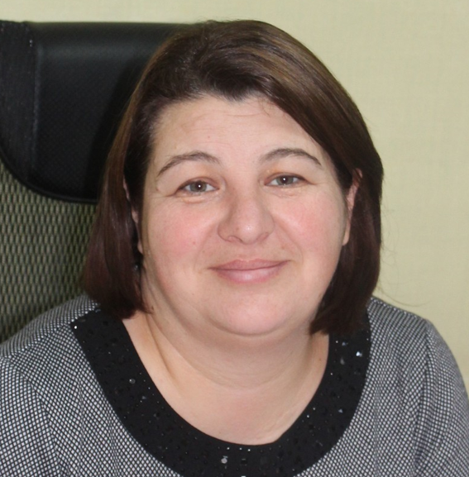
Джелялова Ленара Бекмухамедовна
Заместитель главы администрации Белогорского района
Родилась 23 августа 1978 года в селе Октябрьское Чиликского района, Алма-Атинская область Казахской ССР.
Имеет высшее профессиональное образование.
В 2000 году окончила Крымский государственный аграрный университет, специальность – Учет и аудит, квалификация – экономист по бухгалтерскому учёту и аудиту.
В 2018 году окончила Частное образовательное учреждение высшего образования «Казанский инновационный университет имени В.Г. Тимирясова (ИЭУП)», специальность – менеджмент, квалификация – магистр.
Трудовая деятельность:
с августа 2000 года по ноябрь 2008 года – Финансовое управление Белогорской районной государственной администрации, экономист 1 категории в отделе планирования доходов и финансирования предприятий, главный экономист бюджетного отдела;
с ноября 2008 года по июль 2009 года – Главное управление статистики в Автономной Республике Крым Госкомстата Украины, ведущий экономист-специалист отдела статистики сельского хозяйства и окружающей среды;
с марта 2010 года по декабрь 2010 года – Государственная инспекция защиты растений Автономной Республики Крым, ведущий экономист, главный бухгалтер;
с января 2011 года по декабрь 2014 года – Белогорский городской совет и его исполнительный комитет, главный бухгалтер, начальник финансово-хозяйственного отдела - главный бухгалтер;
с января 2015 года по ноябрь 2018 года – Администрации Белогорского района Республики Крым начальник отдела бухгалтерского учета и материального обеспечения администрации.
16 ноября 2018 года Джелялова Ленара Бекмухамедовна назначена на должность заместителя главы администрации Белогорского района.
Звания и награды
2015 год - награждена Почетной грамотой администрации Белогорского района Республики Крым;
2016 год - объявлена Благодарность Главы Республики Крым;
2018 год - награждена Почетной грамотой администрации Белогорского района Республики Крым

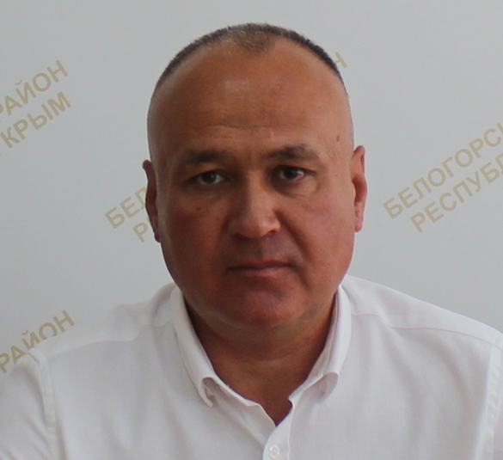
Сеитджемилов Ленор Сеитович
Заместитель главы администрации Белогорского района
Родился 02 декабря 1974 года в городе Коканд Ферганской области Узбекской ССР.
Имеет высшее профессиональное образование: в 1996 году окончил Симферопольский государственный университет, специальность - История, квалификация – Историк. Преподаватель истории.
Трудовая деятельность:
август 1996 года – апрель 2003 года – учитель истории в Мельничновской общеобразовательной школе I-III ступеней Белогорского районного совета Автономной Республики Крым;
апрель 2003 года – декабрь 2014 года – директор Мельничновской общеобразовательной школы I-III ступеней Белогорского районного совета Автономной Республики Крым;
декабрь 2014 года – декабрь 2016 года – директор МКОУ «Мельничновская средняя школа» Белогорского района Республики Крым;
декабрь 2016 года – август 2018 года – директор МБОУ «Мельничновская средняя школа» Белогорского района Республики Крым;
сентябрь 2018 года – июнь 2019 года – директор МБОУ «Мельничновская средняя школа» Белогорского района Республики Крым.
июль 2019 года – декабрь 2022 года - заместитель главы администрации Белогорского района.
С 05 июля 2023 года Сеитджемилов Ленор Сеитович назначен на должность заместителя главы администрации Белогорского района

Телефонный справочник администрации Белогорского района
Ф.И.О. | Должность | Рабочий телефон  код района (36559) | e-mail
 | глава администрации Белогорского района | +7 (36559) 9-12-35 | delo@belogorskiy.rk.gov.ru
Бахметьев Вадим Васильевич | заместитель главы администрации – главный архитектор района | +7 (36559) 9-12-35 | delo@belogorskiy.rk.gov.ru
Чумаков Дмитрий Сергеевич | заместитель главы  администрации | +7 (36559) 9-25-56 | zam_c@belogorskiy.rk.gov.ru
Джелялова Ленара Бекмухамедовна | заместитель главы администрации | +7 (36559) 9-17-54 | zam_a@belogorskiy.rk.gov.ru
Сеитджемилов Ленор Сеитович | заместитель главы администрации | +7 (36559) 9-11-71 | zam_d@belogorskiy.rk.gov.ru
Сверчкова Елена Валерьевна | руководитель аппарата | +7 (36559) 9-11-86 | app@belogorskiy.rk.gov.ru
Сектор по вопросам организационной работы, связи с общественностью и средствами массовой информации
Зинченко Игорь Олегович | заведующий сектором | +7 (36559) 9-27-83  +7 (36559) 9-23-54 | org@belogorskiy.rk.gov.ru  press@belogorskiy.rk.gov.ru
Отдел по вопросам муниципальной службы и наград
Арасланова Оксана Газизнуровна | начальник отдела | +7 (36559) 9-10-99 | kadr@belogorskiy.rk.gov.ru  korrup@belogorskiy.rk.gov.ru
Отдел по вопросам делопроизводства, контроля, информатизации и обращений граждан
Поздняков Евгений Константинович | начальник отдела | +7 (36559) 9-24-81 | delo@belogorskiy.rk.gov.ru
Отдел бухгалтерского учета и материального обеспечения администрации
Вертяева Елена Викторовна | начальник отдела | +7 (36559) 9-13-25 | buh@belogorskiy.rk.gov.ru
Юридический отдел
Иванова Диана Сергеевна | начальник отдела | +7 (36559) 9-29-90 | urid@belogorskiy.rk.gov.ru
Сектор по вопросам гражданской обороны и чрезвычайных ситуаций, взаимодействию с правоохранительными органами и охране труда
Шагибов Эдуард Сергеевич | заведующий сектором | +7 (36559) 9-12-87 | chs@belogorskiy.rk.gov.ru
Управление по вопросам экономики, развития сельскохозяйственного производства и сельских территорий
Лактионов Алексей Игоревич | начальник управления | +7 (36559) 9-25-45 | osh@belogorskiy.rk.gov.ru  econ@belogorskiy.rk.gov.ru  zem@belogorskiy.rk.gov.ru
Сектор по вопросам осуществления закупок для муниципальных нужд
Лебедева Раиса Викторовна | заведующий сектором | +7 (36559) 9-25-45 | zakup@belogorskiy.rk.gov.ru
Управление образования, молодежи и спорта
Рябченко Евгения Владимировна | начальник управления | +7 (36559) 9-11-92 | obraz@belogorskiy.rk.gov.ru  sport@belogorskiy.rk.gov.ru
Отдел по вопросам жилищно-коммунального хозяйства, природопользования и транспорта
Михальцова Татьяна Григорьевна | начальник отдела | +7 (36559) 9-26-75 | jkh@belogorskiy.rk.gov.ru
Отдел по делам несовершеннолетних и защите их прав
Службина Ольга Сергеевна | начальник отдела | +7 (36559) 9-18-82 | nesov@belogorskiy.rk.gov.ru
Сектор по обеспечению деятельности комиссии по делам несовершеннолетних и защите их прав
Коренькова Мария Александровна | заведующий сектором | +7 (36559) 9-24-18 | kom_nesov@belogorskiy.rk.gov.ru
Отдел культуры и межнациональных отношений
Марущенко Галина Николаевна | начальник отдела | +7 (36559) 9-24-68 | cult@belogorskiy.rk.gov.ru  mno@belogorskiy.rk.gov.ru
Архивный отдел (муниципальный архив)
Миранова Наталья Николаевна | начальник отдела | +7 (36559) 9-11-72 | arhiv@belogorskiy.rk.gov.ru
Финансовое управление
Клочко Ольга Владимировна | начальник управления | +7 (36559) 9-14-32 | finance@belogorskiy.rk.gov.ru
Департамент труда и социальной защиты населения
Чучук Ирина Леонидовна | начальник департамента | +7 (36559) 9-15-94 | utszn@belogorskiy.rk.gov.ru
Отдел по вопросам архитектуры, градостроительства, капитального строительства и наружной рекламы
Хрыплывый Алексей Анатольевич | начальник отдела | +7 (36559) 9-28-90 | arh@belogorskiy.rk.gov.ru  kaps@belogorskiy.rk.gov.ru
Сектор по защите государственной тайны и мобилизационной работе, профилактике терроризма и вопросам территориальной обороны
Камышенко Леонид Юрьевич | заведующий сектором | +7 (36559) 9-26-76 | tayna@belogorskiy.rk.gov.ru
Отдел земельных отношений и муниципального контроля
Буркат Максим Викторович | начальник отдела | - | zcontr@belogorskiy.rk.gov.ru

